附件1： 操作步骤演示

- 进入个税专项附加扣除快速通道

  - 新增/带入专项附加扣除信息 | 进入“个人所得税APP”，点击快捷通道“进入”2021年度专项附加扣除通道。
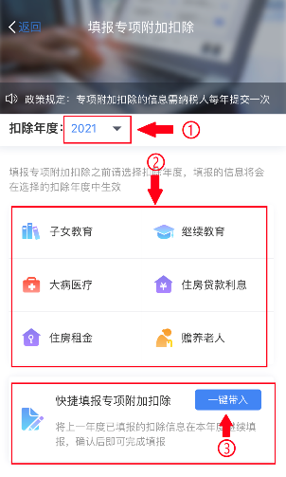  - 修改/确认专项附加扣除信息 | 第一步：扣除年度选择2021。  第二步：选择相应模块新增专项附加扣除信息。  第三步：如无新增信息，可点击“一键带入”修改或确认已填报的专项附加扣除信息。
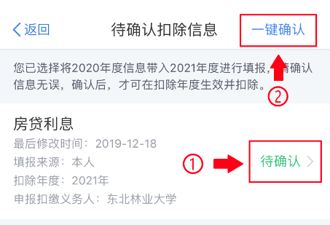 | 第一步：点击每条扣除信息后的“待确认”，修改相应专项附加扣除信息。  第二步：如无需修改，可选择“一键确认”，直接确认所有专项附加扣除信息。

